**UNIDAD UNO - ACTIVIDAD INTEGRADORA: MOMENTO INDEPENDIENTE**

**Cesar Andrade Sánchez**

**Ingeniería en SST**

**Entregado a: Docente Alba Lucia Muñoz García**

1. **¿Qué se puede considerar como una referencia bibliográfica?**

Rta: Una referencia bibliográfica es un conjunto mínimo de datos que permite la identificación de una fuente publicada o sin publicar o una parte de la misma. Por publicando tanto monografías, como obras colectivas, actas de congresos y las comunicaciones correspondientes, artículos de revistas, artículos de periódico, material cartográfico, vídeo, fotografía o partituras musicales, por ejemplo. Las directrices para elaborar referencias se establecen en la norma ISO 690.

Las citas tienen varios propósitos importantes: defender la honestidad intelectual (o evitar el plagio), atribuir el trabajo e ideas anteriores o no originales a las fuentes correctas para permitir al lector determinar independientemente si el material al que se hace referencia apoya el argumento del autor y como este lo afirmó, y para ayudar al lector a medir la fuerza y ​​la validez del material que el autor ha utilizado.

Cualquier cita a otra obra o publicación debe ser expresada convenientemente; ya sea en al pie de la página, al final del capítulo o sección, o al final del documento que se trate.

1. **¿Cuál es la estructura para hacer una citación en norma APA?**

Rta: Una cita es la expresión parcial de ideas o afirmaciones incluidas en un texto con referencia precisa de su origen o fuente y la consignación dentro de la estructura del texto. En el estilo APA se utilizan paréntesis dentro del texto en lugar de notas al pie de página o al final del texto, como en otros estilos. La cita ofrece información sobre el autor y año de publicación, que conduce al lector a las referencias que se deben consignar al final del documento. Básicamente hay dos formas de realizar una cita dependiendo de lo que se quiera enfatizar con ella. En el primer caso, se hace un énfasis al autor cuando lo que se quiere citar o resaltar es el pensamiento o la posición específica de alguien sobre algún tema. Por otra parte, en las citas basadas en el texto, se quiere hacer referencia a una frase o teoría específica en la que el autor tiene un papel secundario. De la misma manera, la cita se puede realizar de manera de manera textual o parafraseada para lo cual es relevante el número de palabras citadas para configurar la cita.

Una cita es textual cuando se extraen fragmentos o ideas textuales de un texto. Las palabras o frases omitidas se reemplazan con puntos suspensivos (…). Para este tipo de cita es necesario incluir el apellido del autor, el año de la publicación y la página en la cual está el texto extraído. El formato de la cita variará según el énfasis -en el autor o en el texto-.

**CITAS TEXTUALES**

Existen 4 formas de hacer una cita textual dependiendo del contenido y del énfasis:

Cita textual de menos de 40 palabras con énfasis en el autor:

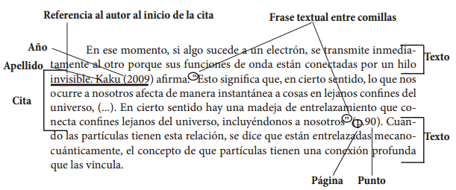

Como vemos en el ejemplo, al tener una cita de menos de 40 palabras se debe insertar en el medio de nuestro texto. En este caso tenemos una cita con énfasis en el autor, por lo tanto, lo citamos primero con el apellido y el año del texto citado seguido de una frase o palabra que vincule al autor con la cita,

ej: afirma, concluye, nos dice, etc. Seguido de la cita textual y finalmente entre paréntesis el número de la página.

Elementos:

Apellido del autor: Solo el primer apellido o el apellido más conocido.

Año del texto citado: Entre paréntesis va el año en que se publicó el texto citado.

Cita: Entre comillas dobles se transcribe el texto a citar.

Página: Al final de la cita, entre paréntesis, se pone la página del libro o artículo que fue citado.

Cita textual de menos de 40 palabras con énfasis en el texto:

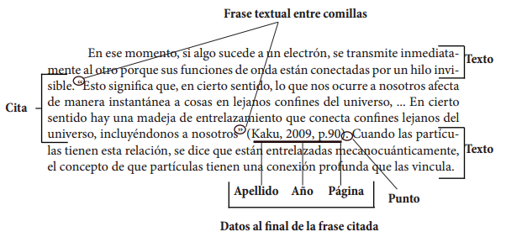

Como vemos en el ejemplo, al tener una cita de menos de 40 palabras se debe insertar en el medio de nuestro texto. En este caso tenemos una cita con énfasis en el texto, por lo tanto, lo citamos primero el texto entre comillas y después de éste, apellido, año y pagina separados por comas y encerrador entre paréntesis; Se finaliza con un punto seguido.

Elementos:

Cita: Entre comillas dobles se transcribe el texto a citar.

Datos de la cita: Este elemento contiene primero el apellido del autor (el primero o más conocido), segundo el año en que se publicó el texto citado y tercero la página donde se encuentra el fragmento citado. Estos tres elementos se separan por comas y se encierran entre paréntesis.

Cita textual de más de 40 palabras con énfasis en el autor:

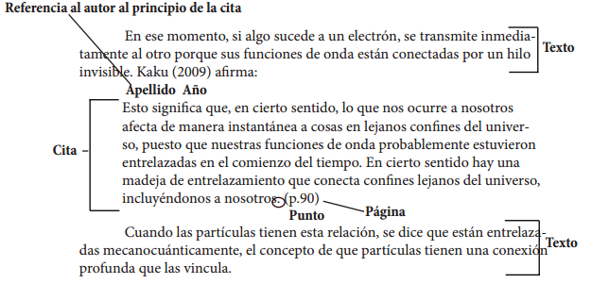

Como vemos en el ejemplo, al tener una cita de más de 40 palabras se debe insertar aparte de nuestro texto y con sangría (5 espacios). En este caso tenemos una cita con énfasis en el Autor, por lo tanto, antes de comenzar la cita ponemos el primer apellido del autor o el más conocido, seguido del año de la publicación entre paréntesis y después una frase o palabra que vincule al autor con la cita,

ej: afirma, concluye, nos dice, etc. Finalmente, en un párrafo aparte ponemos nuestra cita textual sin comillas, terminada con un punto y la pagina citada.

Elementos:

Apellido del autor: Solo el primer apellido o el apellido más conocido.

Año del texto citado: Entre paréntesis va el año en que se publicó el texto citado.

Cita: sin comillas, en un párrafo aparte se transcribe el texto a citar, finaliza con punto.

Página: Al final de la cita, entre paréntesis, se pone la página del libro o artículo que fue citado.

Nota: En el caso de que no se sepa la fecha en la que se publicó el texto se debe poner “s.f” en vez del año en la cita en el texto. En la referencia en vez del año se debe poner “Sin fecha”.

Cita textual de más de 40 palabras con énfasis en el texto:

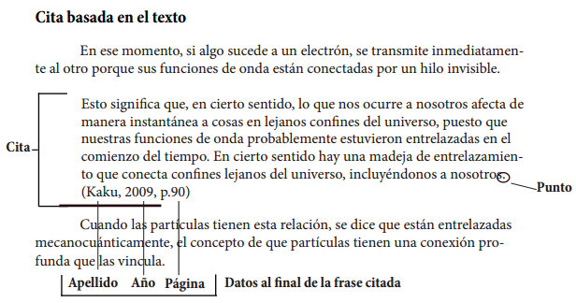

Como vemos en el ejemplo, al tener una cita de más de 40 palabras se debe insertar aparte de nuestro texto y con sangría (5 espacios). En este caso tenemos una cita con énfasis en el texto, por lo tanto, primero ponemos en un párrafo aparte nuestra cita textual sin comillas, terminada con un punto y después de éste, apellido, año y pagina separados por comas y encerrador entre paréntesis.

Elementos:

Cita: sin comillas, en un párrafo aparte se transcribe el texto a citar, finaliza con punto.

Datos de la cita: Este elemento contiene primero el apellido del autor (el primero o más conocido), segundo el año en que se publicó el texto citado y tercero la página donde se encuentra el fragmento citado. Estos tres elementos se separan por comas y se encierran entre paréntesis.

Nota: En el caso de que no se sepa la fecha en la que se publicó el texto se debe poner “s.f” en vez del año en la cita en el texto. En la referencia en vez del año se debe poner “Sin fecha”. Ejemplo:

(Gutierrez L. y Rojas C., s.f)

Es necesario agregar una cita de parafraseo cuando se dice una idea de un autor en palabras propias del escritor. Al igual que las citas textuales, las citas de parafraseo son de 2 tipos dependiendo de su énfasis: basadas en el texto, basadas en el autor.

Citas parafraseadas

Elementos:

Apellido del autor, seguido por coma y año de la publicación, todo esto entre paréntesis. Ejemplo: (Rojas, 2013)

Basadas en el texto:

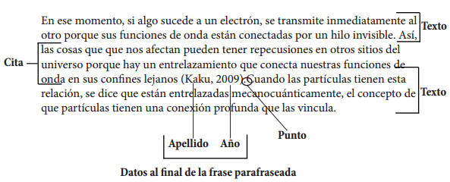

Basadas en el autor:

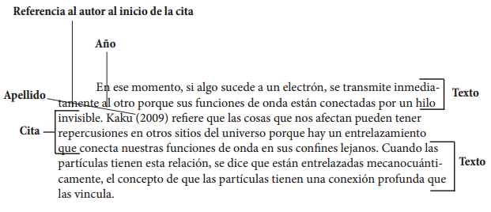

Reglas según cantidad de autores.

Las citas deben crearse dependiendo del número de autores como se describe a continuación.

Dos autores

Dependiendo del lenguaje del artículo o documento se debe usar “y” o “&” respectivamente para unir los nombres de los autores.

Cita textual: Gutiérrez y Rojas (2013).

Cita parafraseada: (Gutiérrez y Rojas, 2013)

Tres a cinco autores:

En este caso la primera vez que se hace la cita se debe escribir todos los apellidos de los autores. Después solo se debe citar al primer autor y se debe agregar “et al.”.

Cita textual: Castiblanco, Gutiérrez y Rojas (2013). (…) Castiblanco et al. (2013).

Cita parafraseada: (Castiblanco, Gutiérrez y Rojas, 2013). (….) (Castiblanco et al.,2013)

Seis o más autores:

Siempre se cita el apellido del primer autor seguido de “et al.”

Cita textual: Rojas et al. (2013).

Cita parafraseada: (Rojas et al. , 2013).

Anónimo

Cuando el autor es anónimo se debe colocar Anónimo seguido de “,” y el año.

Cita textual: Anónimo (2013).

Cita parafraseada: (Anónimo, 2013).

Autor corporativo

La primera vez que se cita se debe poner el nombre completo de la institución o corporación seguido de su sigla, en las siguientes referencias basta con citar las siglas.

Cita textual: International Bussiness Machines [IBM] (2013). (….) IBM (2013).

Cita parafraseada: (International Bussiness Machines [IBM], 2013). (….) (IBM, 2013).

Curiosidad:

“et al.” proviene del latín et allis que significa “y otros”

La plantilla en Microsoft word con estas configuraciones la encontrará en: http://normasprod.wpengine.com/plantilla-normas-apa-microsoft-word

Información tomada de: Centro de escritura Javeriano (Ed.). (2013). Normas APA. Cali, Colombia: Pontificia Universidad Javeriana. Recuperado de: http://portales.puj.edu.co/ftpcentroescritura/Recursos/Normasapa.pdf

1. **¿Qué se debe tener en cuenta para elegir una referencia bibliográfica?**

Una referencia bibliográfica es un conjunto mínimo de datos que permite la identificación de una fuente publicada o sin publicar o una parte de la misma. Por publicando tanto monografías, como obras colectivas, actas de congresos y las comunicaciones correspondientes, artículos de revistas, artículos de periódico, material cartográfico, vídeo, fotografía o partituras musicales, por ejemplo. Las directrices para elaborar referencias se establecen en la norma ISO 690.

Las citas tienen varios propósitos importantes: defender la honestidad intelectual (o evitar el plagio), atribuir el trabajo e ideas anteriores o no originales a las fuentes correctas para permitir al lector determinar independientemente si el material al que se hace referencia apoya el argumento del autor y como este lo afirmó, y para ayudar al lector a medir la fuerza y ​​la validez del material que el autor ha utilizado.

Cualquier cita a otra obra o publicación debe ser expresada convenientemente; ya sea en al pie de la página, al final del capítulo o sección, o al final del documento que se trate.

1. **¿Qué herramientas de gestión existen para la administración de referencias bibliográficas?**

Rta: Las siguientes son herramientas que permiten la gestión para la administración de referencias bibliográficas.

Zotero es una herramienta de código abierto que ayuda a recopilar, organizar, analizar la investigación y compartir de múltiples maneras. Tiene la capacidad de almacenar el autor, el título, los campos de publicación y exportar toda esa información como referencias formateadas. Organiza las referencias, las etiqueta y permite búsquedas avanzadas. Interactúa perfectamente con los recursos en línea: detecta si estás viendo un libro, un artículo u otro objeto web. Es capaz de extraer y guardar automáticamente las referencias bibliográficas completas.

BibMe es un gestor de referencias bibliográficas automático que soporta el formato MLA, APA y Chicago. Otros estilos están alimentados por el Citation Style Language, bajo una licencia CC-BY-SA. BibMe aprovecha las bases de datos externas para llenar rápidamente la información de referencia. BibMe da formato a la información de la cita y compila la bibliografía de acuerdo con las directrices de los manuales de estilo.

EasyBib es una plataforma intuitiva de información de alfabetización que proporciona herramientas de citación, toma de notas y de investigación. Es una herramienta rápida, precisa y completa que ayuda a profesores y estudiantes a ser eficaces y organizados.

CiteUlike es un servicio web gratuito que ayuda a almacenar, organizar y compartir trabajos académicos que estás leyendo. Cuando veas un documento en la web que te interese, puedes añadirlo a tu biblioteca personal con un simple clic. CiteULike extrae automáticamente los detalles de citación, así que no tienes la necesidad de escribirlos tú mismo.

Mendeley es un gestor de referencias bibliográficas y una red social académica, al permitir compartir dichas referencias con tus contactos. Con Mendeley podrás crear tu propia biblioteca de búsquedas, citar a medida que vas escribiendo y leer y anotar en tus archivos .pdf desde cualquier dispositivo.

RefWorks es un gestor de referencias bibliográficas en línea que ayuda tanto a investigadores como a bibliotecarios a hacer más. Combina un potente administrador de citas que incluye la importación de bases de datos, herramientas de captura web y miles de estilos de citas flexibles, además de gestión de texto completo, colaboración entre usuarios…

EndNote es un gestor de referencias bibliográficas que hace que sea fácil gestionar, crear y compartir la investigación. Con él se puede buscar información en bases de datos, recuperar registros, gestionarlos, exportarlos en múltiples formatos, elaborar bibliografías de forma automática…

Citation Machine ayuda tanto a investigadores como a estudiantes a citar sus fuentes de información. Genera automáticamente las citas en MLA, APA, Chicago, Turabian y miles más.

BibTex es una herramienta y formato de archivo que se utiliza para describir y procesar listar de referencias, sobre todo en relación con documentos LaTeX.

Library Master es un gestor de referencias bibliográficas que le da formato automáticamente a la bibliografía, notas al pie y las citas de tu trabajo, tesis o libros en numerosos estilos bibliográficos. Esto hace que sea fácil de organizar notas de investigación y los registros del proyecto. Crea un catálogo en línea de bajo coste para cualquier colección de libros, revistas, audiovisuales, documentos corporativos y otros materiales.